Col.legi Sant Josep Obrer
Implantación de sistemas operativos
ASIX 1
Piqueras Sastre Alejandro
Ríos Galván Iñaki
Rosselló Sánchez Daniel
Práctica 3
Windows 7

Índice de contenido
Contenido 3
Ejercicio 1 3
1.-Creación de la máquina virtual 3
2.-Nombre y Sistema Operativo 4
3.-Tamaño de memoria 5
4.-Unidad de disco duro 6
4.1.-Tipo de archivo de unidad de disco 7
4.2.-Ubicación del archivo y tamaño 8
5.-Máquina virtual lista 8
6.-Instalación de Windows 7 9
6.1.-Iniciar la máquina virtual. 9
1.1.-Programa de instalación 10
1.2.-Iniciar Instalador 11
1.3.-Contrato de licencia 12
1.4.-Tipo de instalación 13
1.5.-Particionado del disco 14
1.6.-Crear partición 15
1.7.-Establecer espacio de la partición 16
1.8.-Opciones regionales y de idioma 17
1.9.-Seleccionar Partición 18
1.10.-Personalizar Windows 19
1.11.-Contraseña 20
1.12.-Actualizaciones automáticas 21
1.13.-Fecha y hora 22
1.14.-Tipo de Red 23
1.15.-Windows 7 instalado! 24
Ejercicio 2 25
1.-Abrir Herramienta de Administración de Equipos 25
2.-Abrir Herramienta de Administración de Discos 26
3.-Pantalla principal, parte 1 27
4.-Pantalla principal, parte 2 28
Ejercicio 3 29
1.-Nuevo volumen simple 29
2.-Asistente para nuevo volumen simple 30
3.-Tamaño del volumen 31
4.-Asignar letra de unidad 32
5.-Formato y Etiqueta 33
6.-Finalización de DATOS1 34
7.-Nuevo volumen simple 35
8.-Asistente para nuevo volumen simple 36
9.-Tamaño del volumen 37
10.-Tamaño del volumen 38
11.-Asignar letra de unidad 39
12.-Formato y Etiqueta 40
13.-Finalización de DATOS2 41
Ejercicio 4 42
Ejercicio 5 43
Problemas encontrados 44
Opinión personal 45
Alejandro Piqueras Sastre 45
Iñaki Ríos Galván 45
Daniel Rosselló Sánchez 45
Puntos de discusión 46
Bibliografía 47
Pregunta 8 48

Contenido
Ejercicio 1
Crear una máquina virtual sobre un disco virtual de 30 GB organizado de la siguiente forma: una partición NTFS de 15GB en la que hay que instalar Windows 7, dejando los 15GB restantes sin particionar. (La unidad lógica en la que queda instalado el S.O. ha de etiquetarse como W7_3)
- Creación de la máquina virtual
Una vez tenemos instalado el VirtualBox en nuestro PC, lo abrimos y en la pantalla principal seleccionaremos “Nueva”.
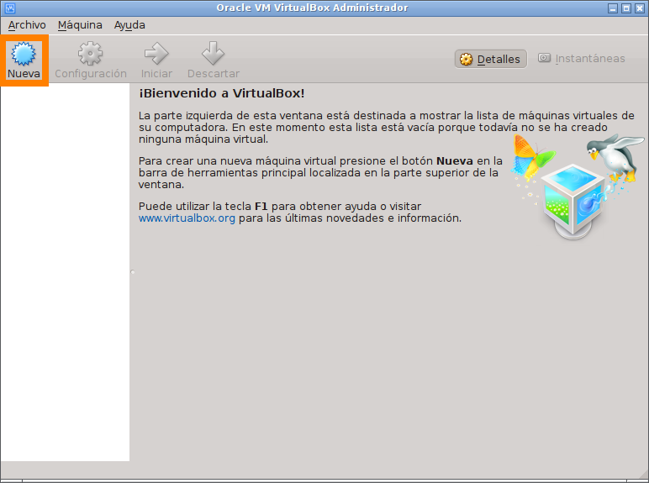
- Nombre y Sistema Operativo
En la siguiente pantalla le ponemos un nombre a nuestra VM el Tipo y la Versión del SO se ponen automáticamente en este caso, pero podría darse el caso de que tuviéramos que establecerlos manualmente.
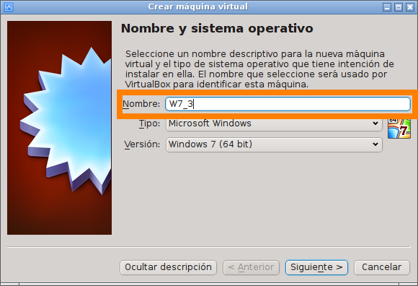

- Tamaño de memoria
En este punto seleccionas la cantidad de memoria RAM que le reservaremos a la máquina virtual. En nuestro caso la hemos dejado por defecto, ya que 512MB es suficiente para el uso que le vamos a dar.
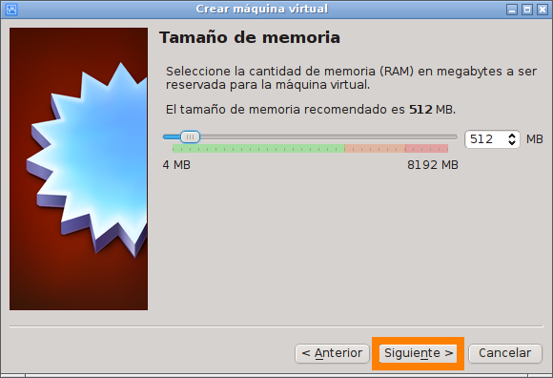

- Unidad de disco duro
Aquí asignamos un disco duro a la máquina. En nuestro caso, como no tenemos ninguno guardado, crearemos uno pulsando Crear.
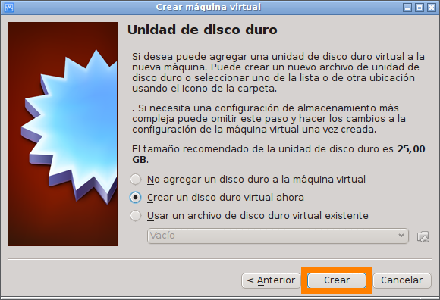

  - Tipo de archivo de unidad de disco
Aquí seleccionaremos la opción por defecto, ya que no tenemos la necesidad de usar este disco en otro software de virtualización.
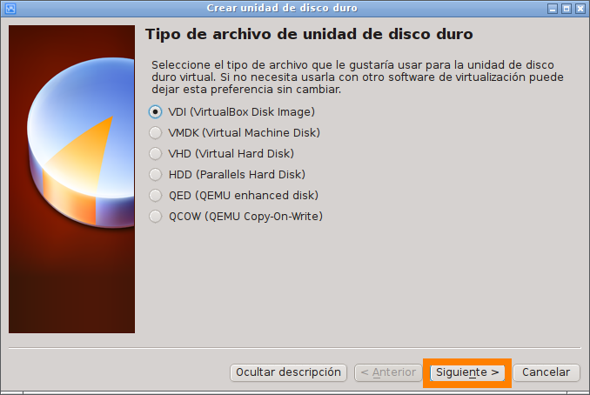

  - Ubicación del archivo y tamaño
Aquí finalmente establecemos el tamaño de disco que verá la VM, su nombre, y su localización. Dejaremos la ubicación por defecto, estableceremos el nombre, y el tamaño. 30GB en nuestro caso.
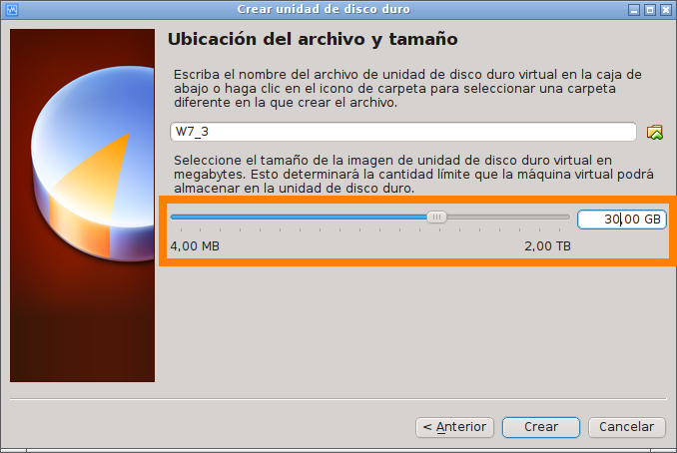
- Máquina virtual lista
Con la creación del disco duro concluye la creación de la VM. Ahora sólo queda instalar un SO en ella.

- Instalación de Windows 7
  - Iniciar la máquina virtual.
Al ser la primera vez que se ejecuta, nos pedirá que seleccionemos un disco de inicio. Lo podemos buscar en el icono marcado.
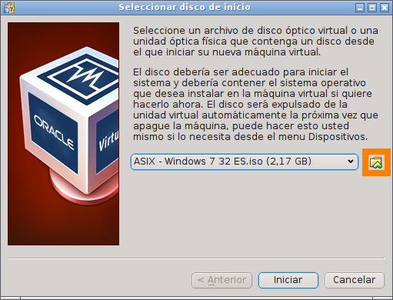

  - Programa de instalación
Una vez cargado el disco en la unidad virtual, aparecerá el Programa de instalación de Windows. Primero nos pedirá El idioma, El formato de hora y moneda y el método de entrada (Layout del teclado). Salvo que usemos un teclado no español, no deberíamos tener que cambiar nada aquí.
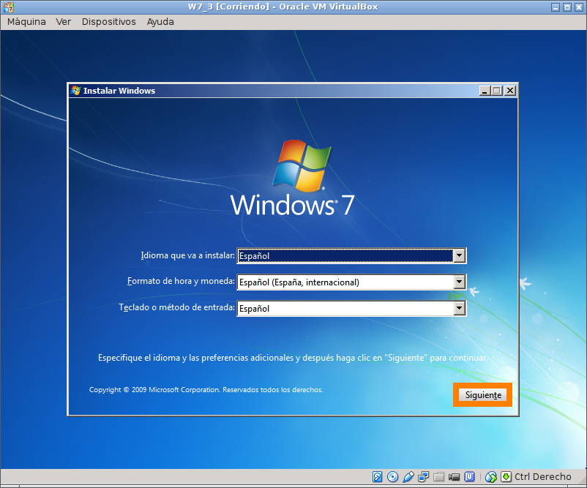

  - Iniciar Instalador
En esta pantalla, podemos informarnos de Windows antes de su instalación, iniciar las herramientas de reparación de windows, o bien instalar windows. Haremos click en Instalar ahora para esta ultima.
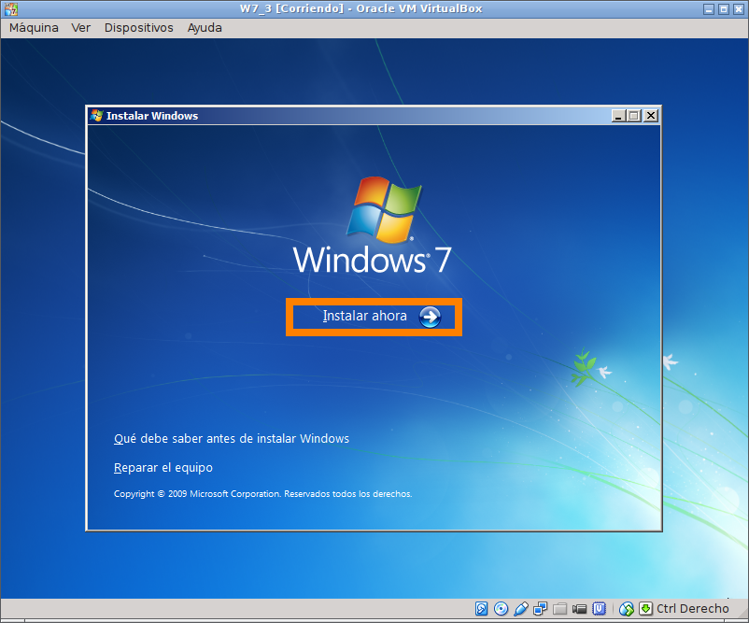
  - Contrato de licencia
Antes de proceder con la instalación, se nos pedirá que leamos la licencia y la aceptemos. Podemos hacer scroll para leer la licencia y marcar la casilla Acepto los términos de licencia cuando la hayamos leído. Después podemos pasar al siguiente paso.
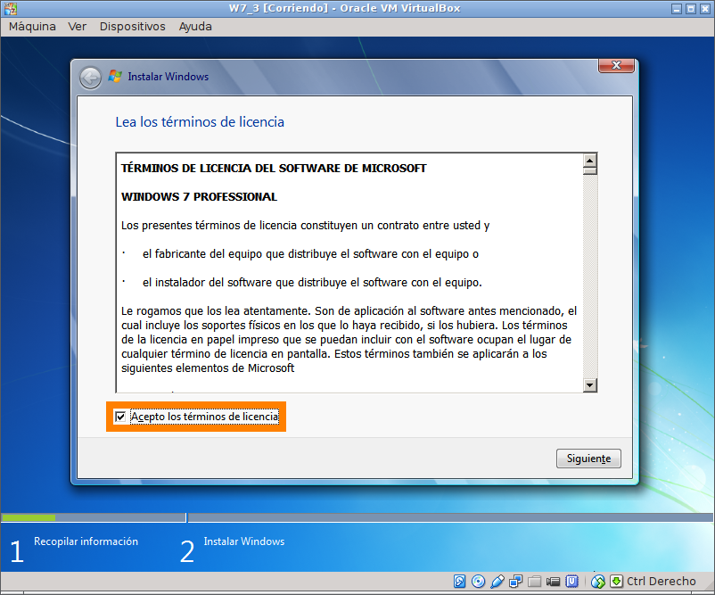

  - Tipo de instalación
En esta pantalla se nos pedirá que tipo de instalación vamos a realizar. La opción Actualización es útil si venimos de una versión de windows anterior y queremos conservar las configuraciones y documentos. Para nuestro caso, puesto que el disco duro es “virgen”, seleccionaremos Personalizada (avanzada).
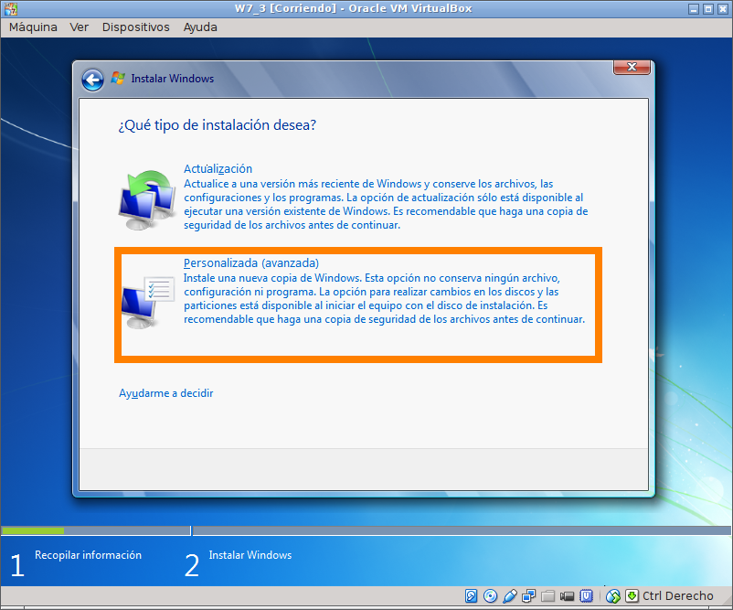
  - Particionado del disco
Aquí nos pide donde queremos instalar el disco, pero no tenemos aun ninguna partición creada. Para hacerlo entraremos en Opciones de unidad.
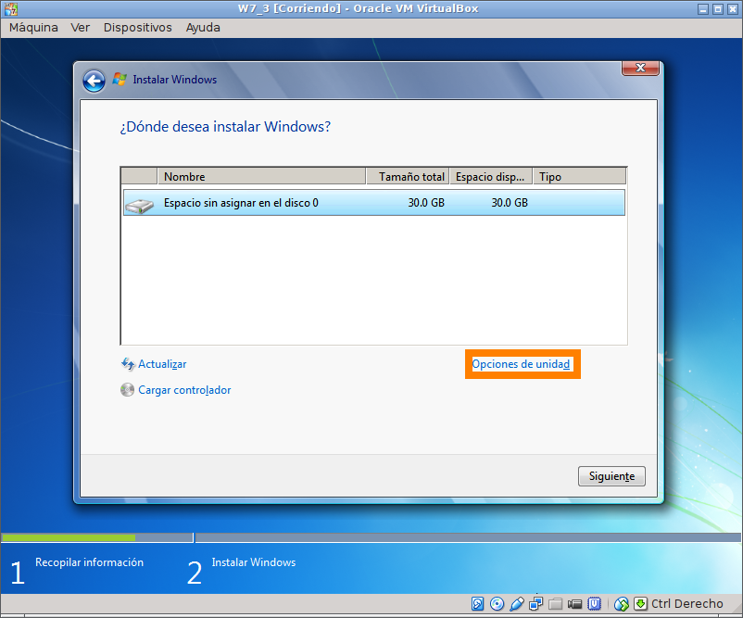

  - Crear partición
Crearemos una nueva partición pulsando sobre el botón Nuevo
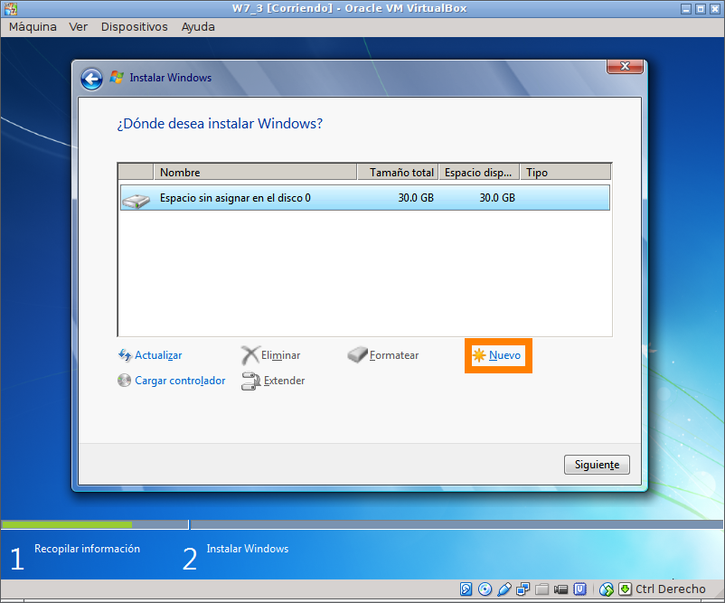

  - Establecer espacio de la partición
Seleccionaremos el tamaño deseado (15GB) y pulsaremos el botón Aplicar.
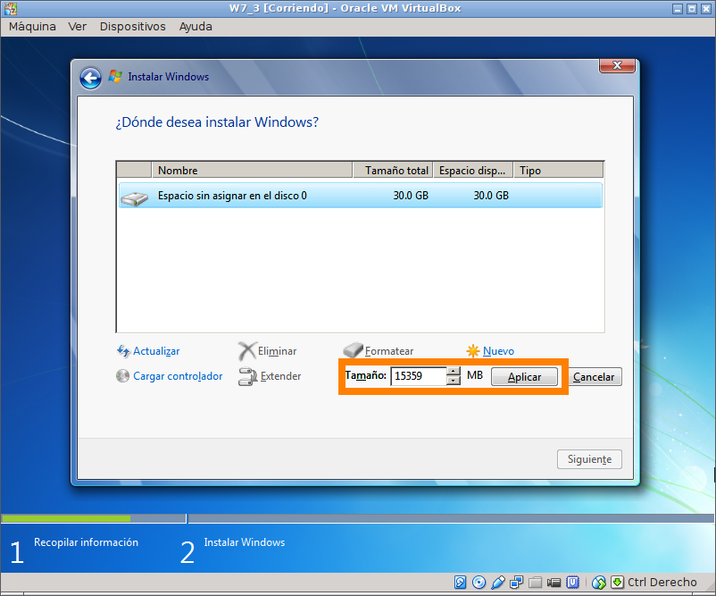

  - Opciones regionales y de idioma
Una advertencia nos avisará de que Windows puede que cree particiones adicionales. Estas particiones adicionales son una partición de 100MB donde irá los archivos principales de arranque de windows. El resto del espacio lo designará al disco principal.
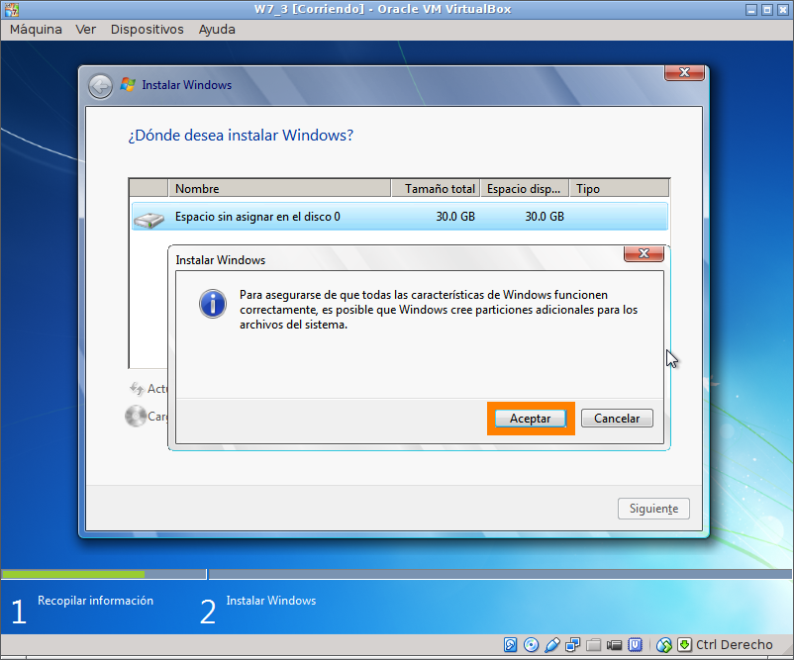

  - Seleccionar Partición
Ya están las particiones creadas, Incluida la de 100MB explicada en el paso anterior. Procedemos a instalar el SO en la partición Principal pulsando Siguiente.
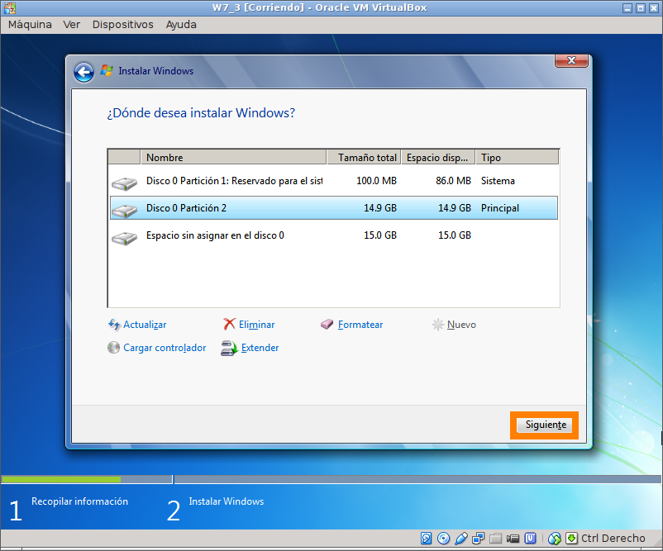

  - Personalizar Windows
Una vez instalado, nos pedirá un nombre de usuario y el nombre del Equipo.
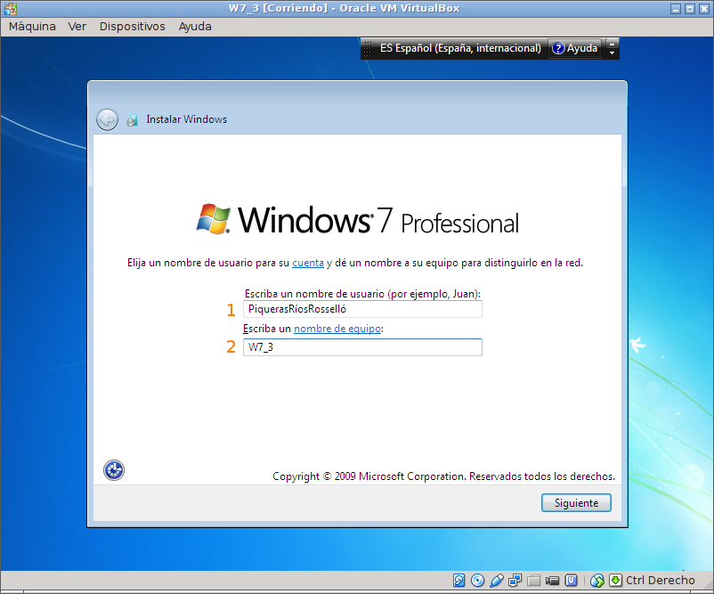

  - Contraseña
Podemos especificar una contraseña para la cuenta creada, aunque esta es opcional.
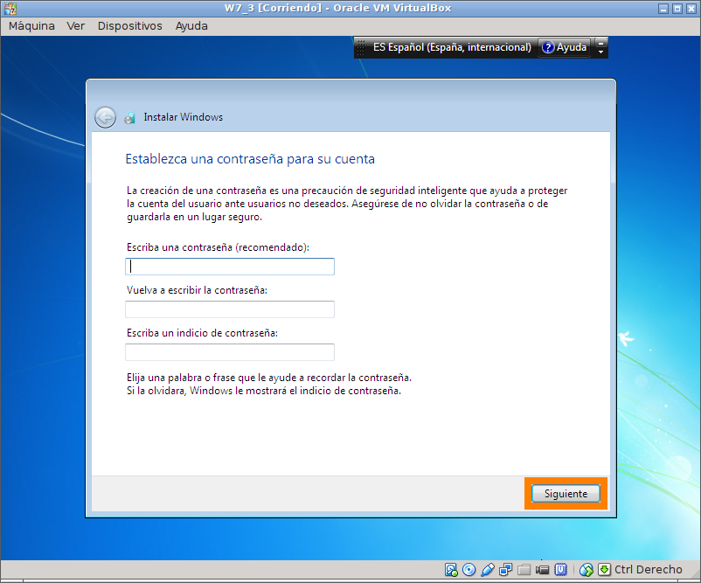
  - Actualizaciones automáticas
Windows nos pide si queremos activar las actualizaciones automáticas. Puesto que es una Máquina Virtual, para nuestro propósito lo mejor es dejarlas desactivadas, aunque esto es opcional.
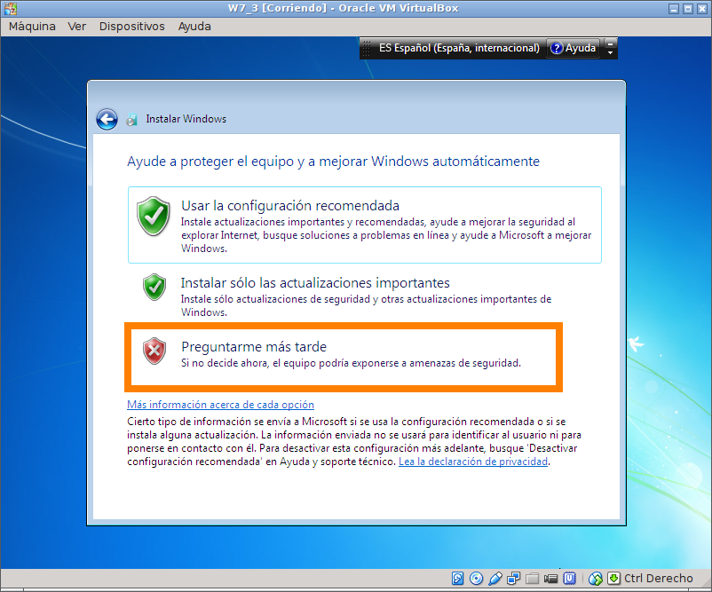

  - Fecha y hora
VirtualBox debería haber dado a windows la configuración adecuada por defecto para que mostrara correctamente la hora. De no ser así, en este paso se puede corregir.
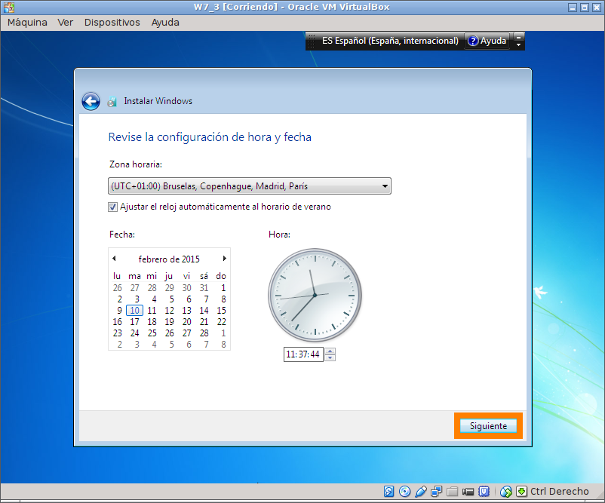

  - Tipo de Red
Finalmente solo queda seleccionar a que tipo de red está conectada la máquina. Windows recomienda seleccionar Red pública si no estás seguro de que opción coger. Puesto que la máquina virtual no va a trabajar en temas relacionados con la conexión a internet ni necesita compartir carpetas en red, seguiremos el consejo de Windows.
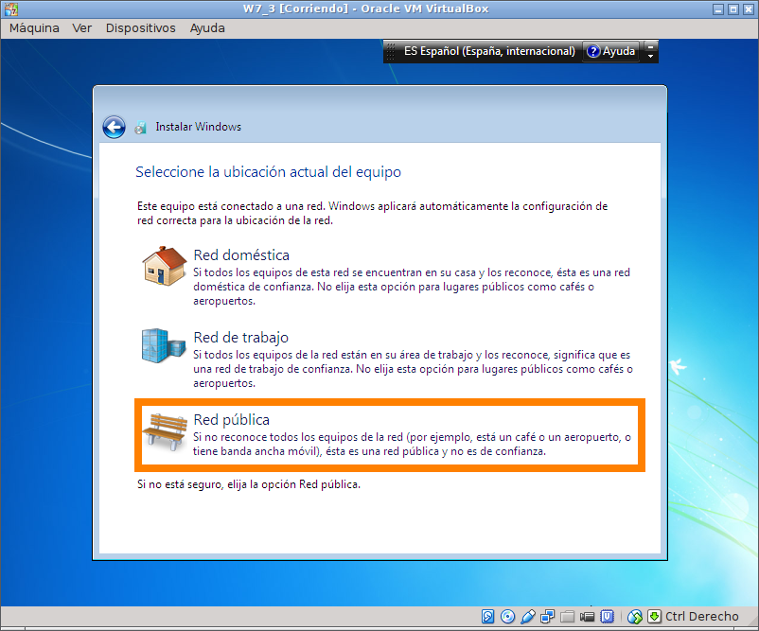

  - Windows 7 instalado!
Ya tenemos nuestra máquina virtual instalada con éxito en VirtualBox.
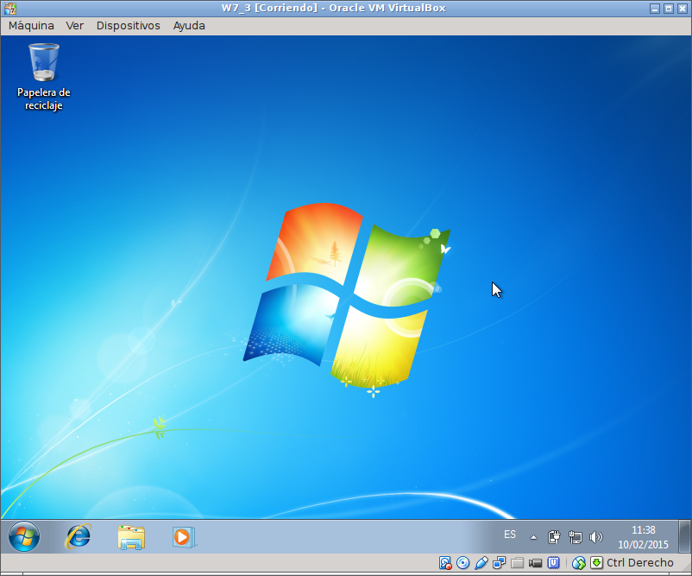
Ejercicio 2
Una vez instalado el sistema operativo, comprueba e interpreta en la Herramienta de Administración de Discos, (entorno gráfico), la configuración de discos que tenemos.
- Abrir Herramienta de Administración de Equipos
Para abrir la herramienta, abriremos el menú de inicio, click derecho en Equipo y pulsaremos Administrar.
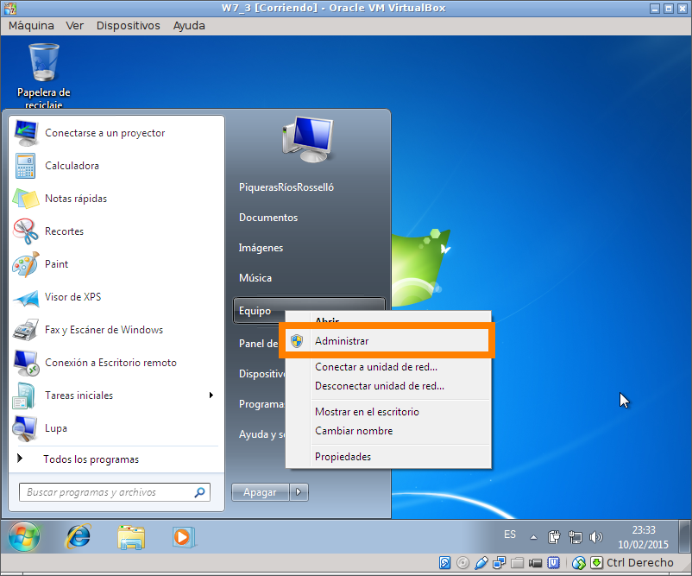

- Abrir Herramienta de Administración de Discos
Dentro de la Herramienta de Administración de Equipos solo tenemos que hacer click en Administración de discos para acceder a dicha herramienta.
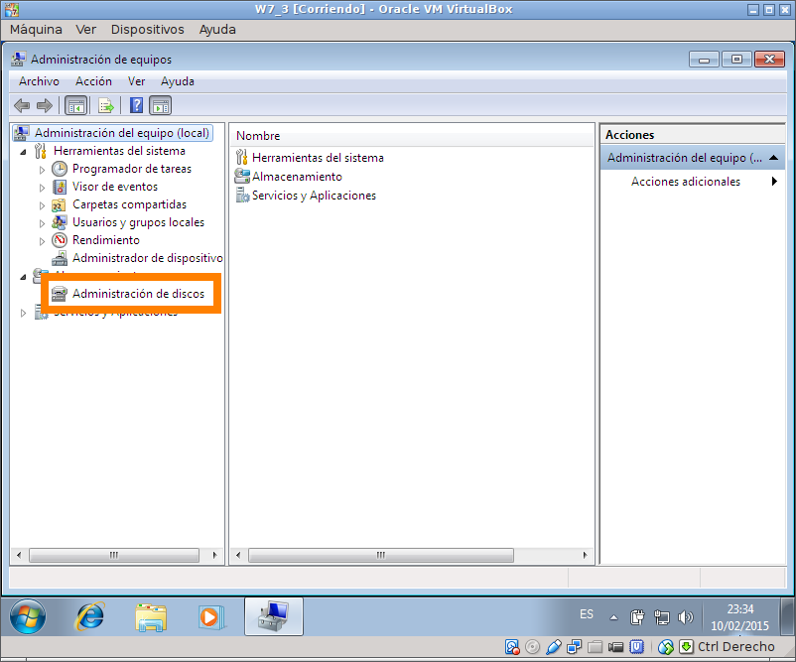
- Pantalla principal, parte 1
Lo primero que observamos en esta pantalla, es el diagrama que está en la parte inferior de la misma. Por colores y de forma muy clara nos indica que tenemos un disco, Disco 0, dividido en 3 partes. Dos de ellas Particiones primarias, y la ultima aun sin asignar. La primera partición, de 100MB, en la parte superior vemos que está reservada para el sistema, y tiene un sistema de archivos NTFS, igual que la segunda partición, de 14,9GB. Esta segunda tiene definida la letra de unidad C: y es donde está instalado el SO, las aplicaciones y los usuarios.
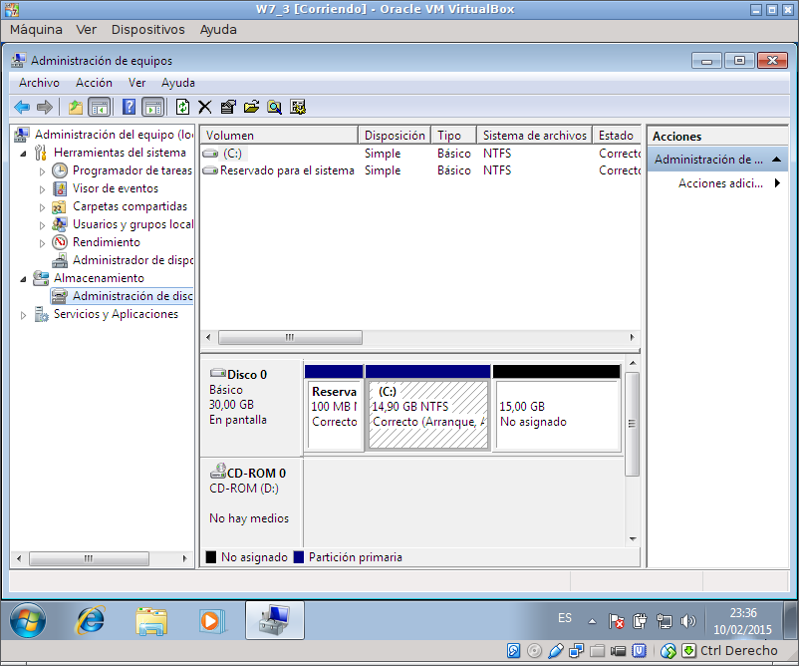
- Pantalla principal, parte 2
Si hacemos scroll horizontal en la zona superior, podemos ver el estado de las unidades, marcado en la imagen. Este nos indica que la partición reservada para el sistema, es Primaria, es la partición del sistema (la que contiene los archivos de arranque) y está definida como activa, así que es es esta partición la que es cargada al inicio del sistema por el MBR. La partición del sistema operativo, vemos que está definida como Arranque. Esto es debido a que paradójica-mente, Windows nombra a la partición donde están los archivos de carga como Sistema, y a la partición donde está el sistema Arranque. Vemos también que la partición definida como C: tiene activado el Archivo de Paginación, el Volcado, y como no, es Partición Primaria.
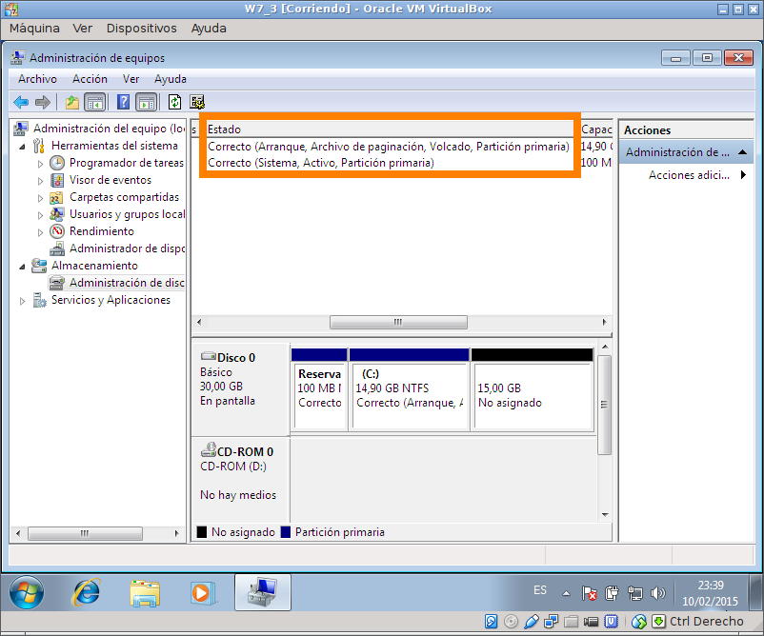
Ejercicio 3
Desde esta misma herramienta organiza los 15GB sin particionar, en dos particiones nuevas: Una NTFS de 10GB que etiquetaremos como DATOS1, y otra FAT con el espacio restante (5GB) que etiquetaremos como DATOS2.
- Nuevo volumen simple
Dentro de la Herramienta de Administración de Discos, haremos click derecho sobre el espacio no asignado y pulsaremos sobre Nuevo volumen simple.
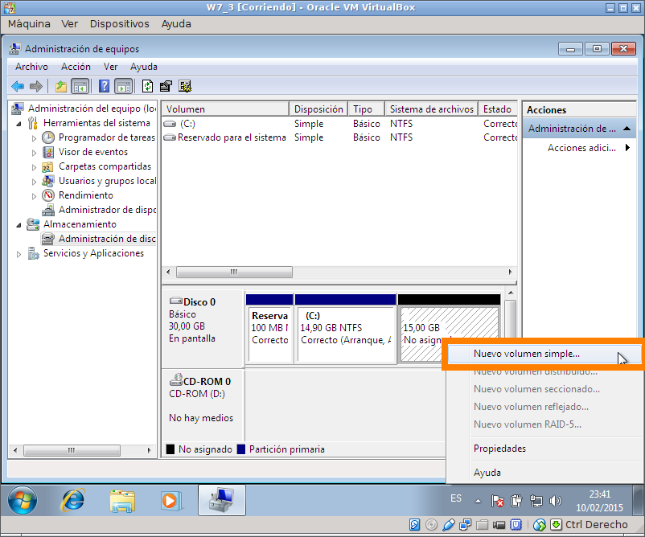
- Asistente para nuevo volumen simple
Se iniciará el asistente.
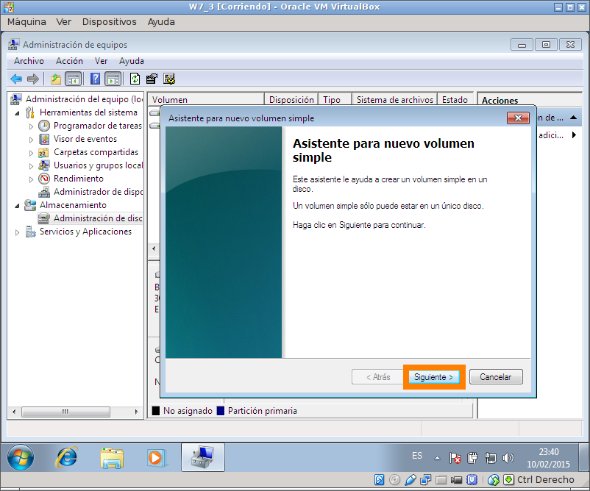
- Tamaño del volumen
Aquí estableceremos el tamaño de la partición. En nuestro caso 10GB (10 * 1024 MB).
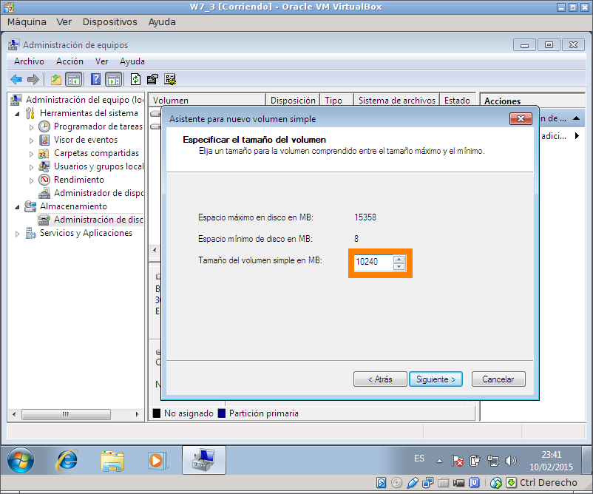
- Asignar letra de unidad
En este apartado podemos configurar la letra de unidad, o bien montar la partición en una carpeta de una unidad existente (NTFS). En nuestro caso lo dejaremos por defecto.
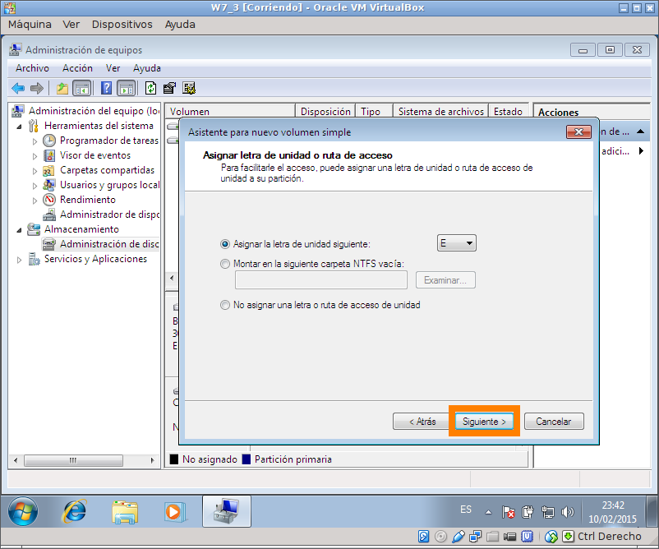
- Formato y Etiqueta
Aquí indicaremos el sistema de archivos a usar (dejándolo por defecto para NTFS) y la etiqueta de volumen. También podemos configurar cosas como el tamaño de unidad de asignación, si dar un formato rápido o completo (como el disco es virgen, podemos darle a rápido y ahorrarnos un tiempo), o habilitar la compresión de archivos y carpetas. Para nuestra finalidad, estos parámetros los dejaremos por defecto.
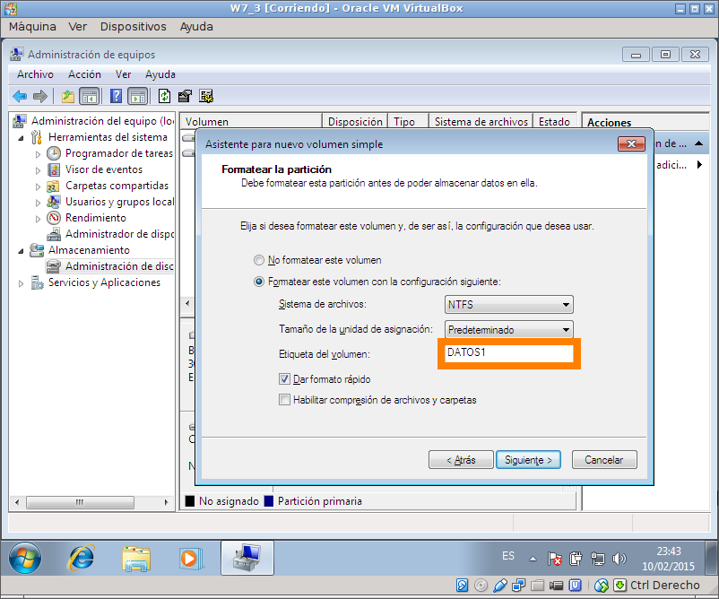
- Finalización de DATOS1
Se nos mostrará un resumen de los valores seleccionados en este asistente, y al pulsar sobre finalizar los aplicará y formateará la partición.
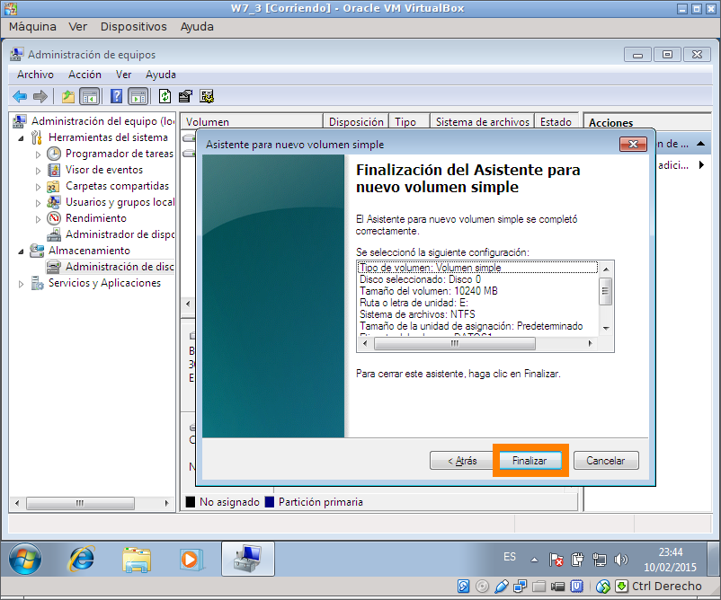
- Nuevo volumen simple
Volvemos a crear otro volumen en el espacio libre.
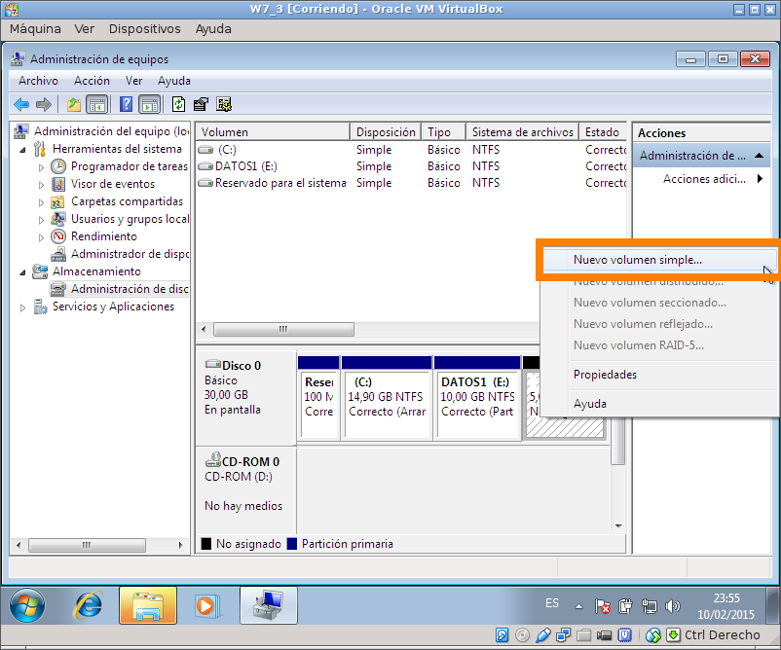
- Asistente para nuevo volumen simple
Pulsamos siguiente para seguir con el asistente.
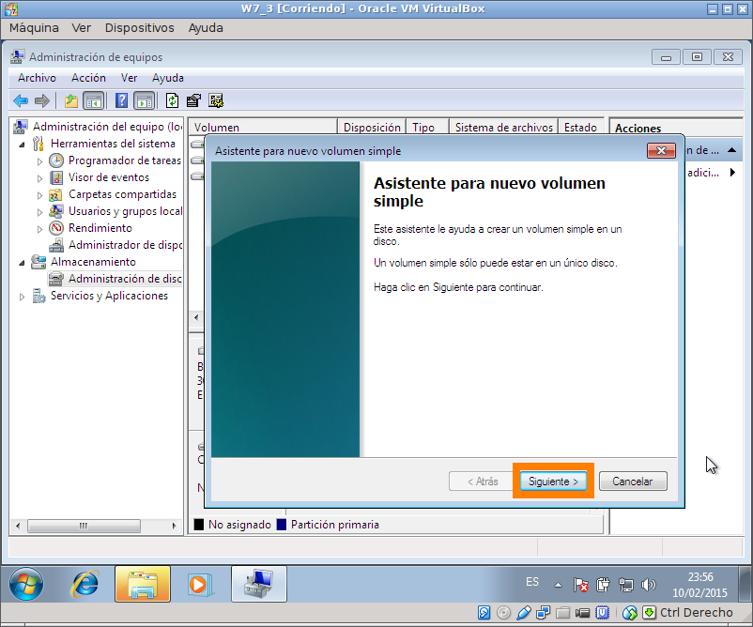
- Tamaño del volumen
Aquí estableceremos el tamaño de la partición. Usaremos el resto de la partición, que es el tamaño puesto por defecto (5GB).
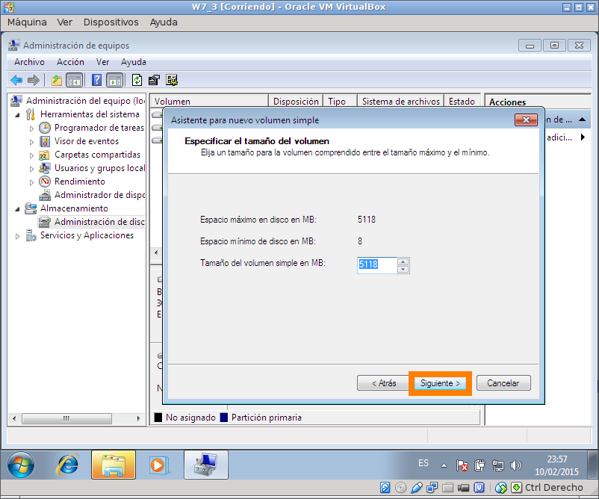
- Asignar letra de unidad
En este apartado podemos configurar la letra de unidad, o bien montar la partición en una carpeta de una unidad existente (NTFS). En nuestro caso lo volveremos a dejar por defecto.
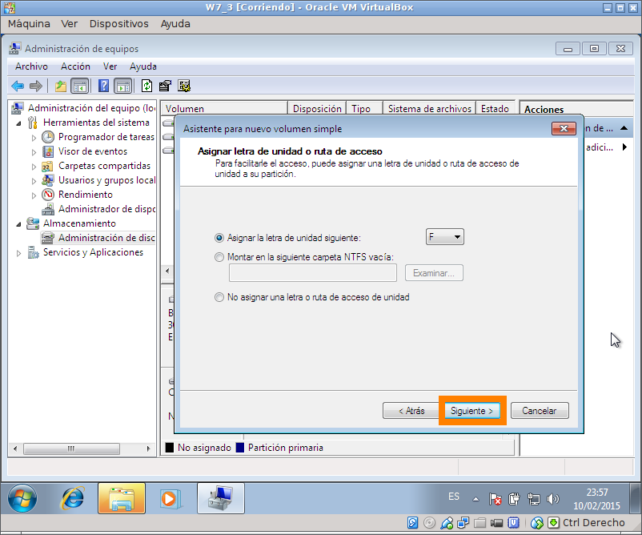
- Formato y Etiqueta
En esta sección esta vez cambiaremos dos cosas: El sistema de archivos, estableciéndolo en FAT32, y la etiqueta del volumen, llamándolo DATOS2.
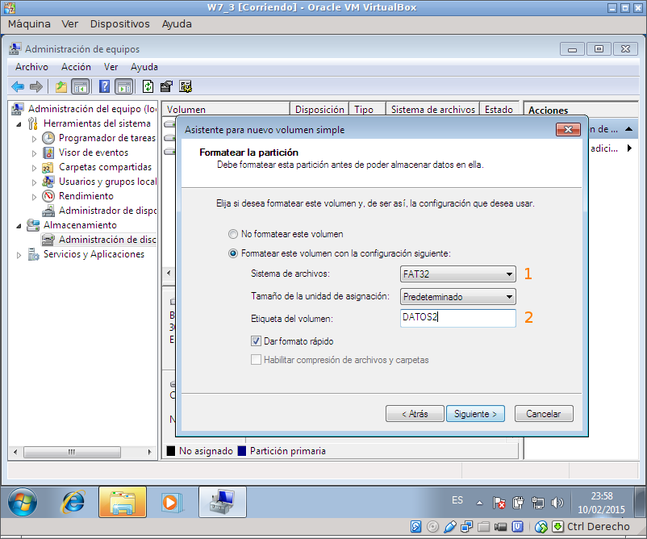
- Finalización de DATOS2
Se nos mostrará un resumen de los valores seleccionados en este asistente, y al pulsar sobre finalizar los aplicará y formateará la partición.
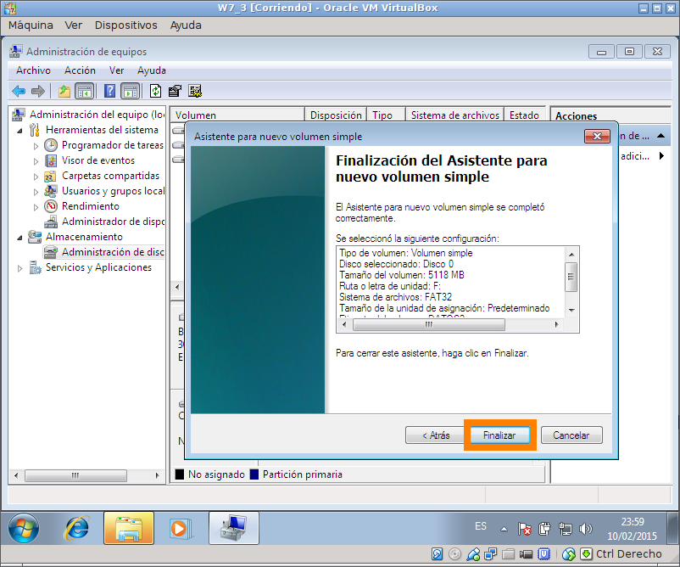
Ejercicio 4
En la Herramienta de Administración de Discos, comprueba y repasa los conceptos sobre particiones vistos en clase: Primaria, extendida, activa, unidad lógica.
En la siguiente imagen se puede ver un diagrama bastante claro representando el disco duro y sus particiones. En Azul oscuro aparecen las primarias, que son 3: La reservada por el sistema, C: y E:. La última partición aparece como extendida (remarcada con un cuadro verde oscuro) porque el sistema operativo, conociendo las limitaciones de la tabla de particiones MBR, ha decidido que la 4 sea así para poder poner mas particiones en el sistema si fuera necesario. Así pues, vemos como la partición F: aparece como una unidad lógica dentro de la partición extendida. La partición activa, como podemos ver en el lado superior de la pantalla, es la reservada para el sistema, y es así puesto que es la que contiene los archivos de arranque del sistema operativo, y necesita ser cargada al inicio del sistema por el MBR.
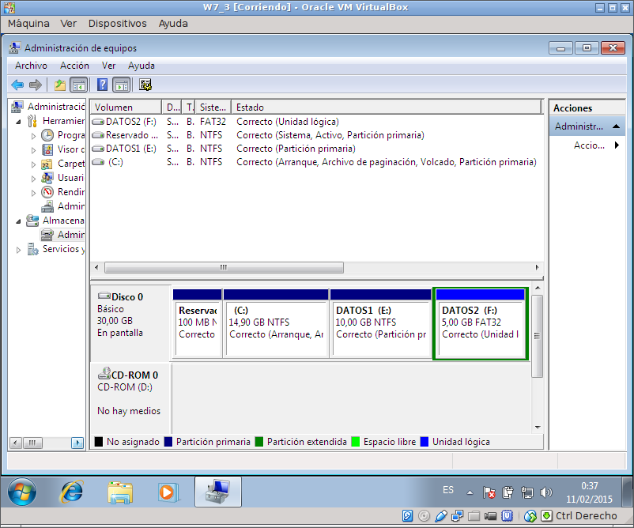
Ejercicio 5
Comprueba las diferencias que se producen a nivel de atributos de fichero en cada una de esas particiones de datos.
En la imagen, podemos ver un archivo NTFS.txt creado en la partición NTFS (E:) y un archivo FAT.txt creado en la partición FAT32 (F:). Mientras que el archivo FAT.txt solo da opción a Sólo lectura, Oculto y Archivo, NTFS.txt además de Sólo lectura y Oculto, mediante Avanzados podemos acceder a los atributos Archivo (no está tan accesible como FAT.txt), y otros 3 mas: Indexado, Compresión y Cifrado.
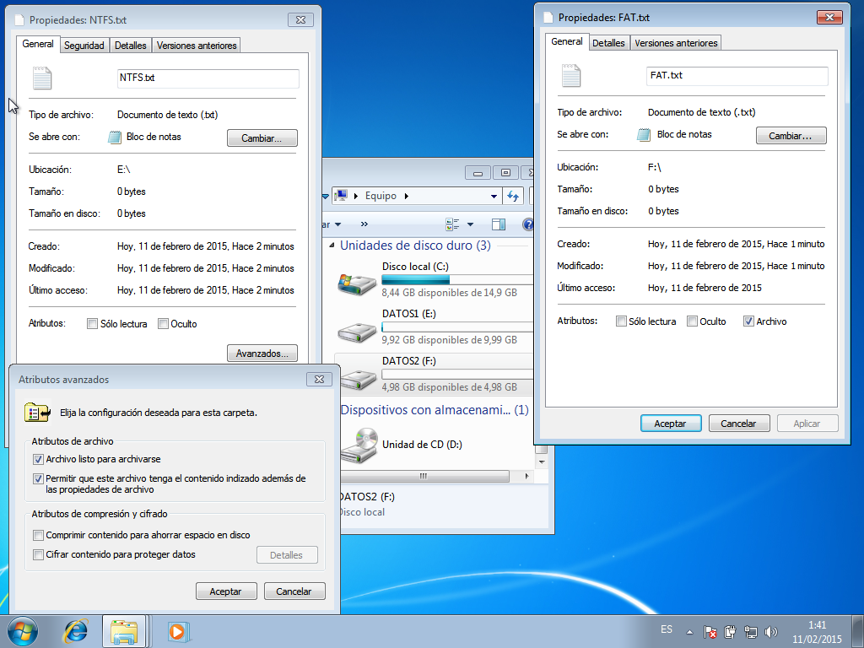
Problemas encontrados
El tiempo ha sido mayormente el problema. Hacer 2 trabajos en tan poco tiempo con exámenes de por medio ha ido un poco justo.

Opinión personal
Alejandro Piqueras Sastre
He aprendido a manejar una herramienta tan necesaria como la herramienta de discos de Windows. A pesar de conocer otras herramientas (por ejemplo gparted), aprender a usar esta con soltura puede servir de mucha ayuda en un futuro.
Iñaki Ríos Galván
La practica 3 al ser básicamente lo mismo que la practica 2 pero cambiando el particionamiento del disco y teniendo la practica 2 realizada no ha habido problemas ni grandes "sorpresas" que nos hayan aparecido. Si que ha sido bastante trabajo en poco tiempo pero al ya tener una noción del trabajo ha sido mas "ameno".

Daniel Rosselló Sánchez
Una práctica adecuada para aprender a interpretar y manejar de una manera más adecuada las opciones que nos ofrece el administrador de discos.

Puntos de discusión
No ha habido puntos de discusión. Cada integrante del grupo iba cogiendo preguntas y resolviéndolas como supiera, y en la puesta en común se resolvían las dudas y corregían los fallos.

Bibliografía
No se ha utilizado ninguna entrada bibliográfica (sea de internet, libros u otros) para la realización de este documento.

